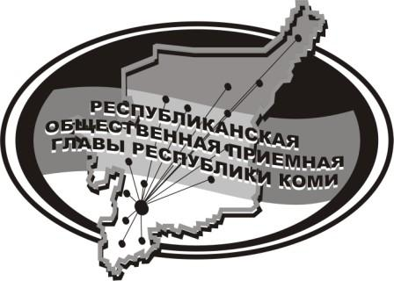
Государственное казенное учреждение Республики Коми
«Центр обеспечения деятельности Администрации
Главы Республики Коми»

16 мая 2023 г.

с 14.00 до 15.00

в Общественной приёмной Главы РК состоится
прямая линия на тему

«Ответственность работодателя за невыплату заработной платы»

с участием

Игнатова Бориса Анатольевича,
прокурора Усть-Куломского района

Даньщикова Игоря Александровича,
руководителя следственного отдела

Телефон прямой линии: 94 – 485

Мероприятие состоится по адресу:
с.Усть-Кулом, ул.Советская, д.37, каб. 10.

